ҚР Ұ 218-149-2018 ЖОЛ ТӨСЕМЕСІНІҢ КӨП ҚАБАТТЫ ҚҰРЫЛЫМЫНЫҢ КЕРНЕУЛІ-ДЕФОРМАЦИЯЛАНҒАН КҮЙІН АНЫҚТАУ БАҒДАРЛАМАСЫН ТӘЖІРИБЕЛІК ҚОЛДАНУ БОЙЫНША ӘДІСТЕМЕЛІК ҰСЫНЫМДАР
Қазақстан Республикасы Инвестициялар және даму министрлігі Автомобиль жолдары комитеті Төрағасының 2018 жылғы 21 желтоқсандағы № 122 бұйрығымен бекітілген.
МАЗМҰНЫ
Алғысөз
1 | "Қазақстан жол ғылыми-зерттеу институты" акционерлік қоғамы ("ҚазжолҒЗИ" АҚ) ДАЙЫНДАП ЕНГІЗДІ
2 | Қазақстан Республикасы Инвестициялар және даму министрлігі Автомобиль жолдары комитеті Төрағасының 2018 жылғы  21 желтоқсандағы № 122 бұйрығымен БЕКІТІЛІП, ҚОЛДАНЫСҚА ЕНГІЗІЛДІ
3 | "ҚазАвтоЖол" ҰК" Акционерлік қоғамымен 14.11. 2018 жылғы № 03/14-2-2623-И хатымен КЕЛІСІЛДІ
4 | БІРІНШІ ТЕКСЕРУ МЕРЗІМІ | 2023 жыл
5 | ТЕКСЕРУ КЕЗЕҢДІЛІГІ | 5 жыл
6 | АЛҒАШ РЕТ ЕНГІЗІЛДІ
Кіріспе
Бұл әдістемелік ұсынымдар Б01.02 "Жол төсемесінің көп қабатты құрылымының кернеулі-деформацияланған күйін анықтауға арналған теориялық шешімдер мен бағдарламаларды әзірлеу" тақырыбының шеңберінде қабылданған жұмыстар жоспарына сәйкес әзірленді.
Құжат автомобиль салмағымен статикалық жүктелген көп қабатты жол құрылымының кернеулі-деформацияланған күйін анықтаудың үлгілік міндет қойылымдарынан тұрады және негізгі формулалар шекті элементтер әдісімен есептеу алгоритмінен алынған.Әдісте сегіз түйінді дәлдігі жоғары квадратты тікбұрышты шекті элемент қолданылады. А қосымшасында қажетті түсіндірмелері бар MATLAB [1-4] тіліндегі BASIC_NDS_MKE_8_uzlov есептеу бағдарламасының мәтіні (листинг) берілген. Б қосымшасында элементтің қаттылық матрицасын есептеуге арналған BDB0 бағдарламасының листингі келтірілген. BASIC_NDS_MKE_8_uzlov бағдарламасын қолданудың қысқаша нұқсаулығы да берілген. Құжаттың соңында қолданылған әдебиеттер тізімі көрсетілген.
1 Қолдану саласы
1.1 Қазақстан Республикасының жалпы пайдаланымдағы автомобиль жолдарының желісіне таралады және көп қабатты жалпы пайдаланымдағы автомобиль жолдарын жобалау мәселелерін шешуге арналған.
1.2 Жалпы пайдаланымдағы автомобиль жолдарына арналған жол төсемелерінің құрылымдарын жобалауда, жобалау және пайдалану сатысында жол төсемелерін есептеуде (ҚР ЕЖ 3.03-103-2014 және ҚР ЕЖ 3.03-104-2014 сәйкес), сондай-ақ автомобиль жолдарына қатысты инженерлік-экономикалық міндеттерді шешуде осы ұсынымдарды басшылыққа алу қажет.
2 Нормативтік сілтемелер
Осы ұсынымдарды қолдану үшін келесі сілтемелік нормативтік құжаттар қажет:
ҚР ЕЖ 3.03-103-2014 "Қатты жол төсемдерін жобалау"
ҚР ЕЖ 3.03-104-2014 "Қатты емес типті жол төсемдерін жобалау"
Ескерту – Осы ұсынымдарды қолдану кезінде ағымдағы жылдың күйі бойынша жасалған "Стандарттау бойынша нормативтік құжаттар" көрсеткіші бойынша, және де ағымдағы жылда жарияланған тиісті ақпараттық көрсеткіштер бойынша сілтемелік стандарттардың әрекет етуін тексеру қажет. Егер сілтемелік құжат ауыстырылған (өзгертілген) болса, онда осы ұсынымдарды пайдалану кезінде ауыстырылған (өзгертілген) стандартты нұсқау етіп қолдану қажет. Егер сілтемелік құжат ауыстырылмай күші жойылған болса, онда оған сілтеме берілген ереже осы сілтемені қозғамай қатысты қолданылады.
3 Терминдер мен анықтамалар
Осы Ұсынымдарда тиісті анықтамалары бар келесі терминдер қолданылады:
3.1 Жол төсемесі: Автокөлік жүруге және оның салмағының әсерін жер төсемесіне беру үшін жасалған жүру бөлігінің көп қабатты құрылымы.
3.2 Жер төсемесі: Жол төсемесін, сондай-ақ жол қозғалысын ұйымдастырудың техникалық құралдарын орналастыруға және автомобиль жолдарын жайластыру үшін негіз болып қызмет атқаратын құрылымдық элемент.
3.3 Деформация: Дененің сызықтық өлшемдерінің бастапқы өлшемдеріне қарағанда өзгеруімен сипатталатын салыстырмалы шама.
3.4 Кернеу: алаң бірлігіне келетін қалыпты немесе жанама жүктемемен анықталынатын салыстырмалы шама.
3.5 Қатқыл жол төсемесі: Асфальтбетондардың әртүрлі түрлерінен, битуммен, цементпен, әктаспен, кешенді және басқа да тұтқырғыштармен, сондай-ақ әлсіз байланысты түйірлі материалдармен нығайтылған материалдардан салынған қабатты жол төсемесі.
3.6 Құрылымдық қабат: Біркелкі материалдардан тұратын және іргелес қабаттардардан материал түрімен, беріктігімен және құрамымен ерекшелінетін жол төсемесінің әрбір қабаты.
3.7 Жол жамылғысы: Жол негізіне салынатын, көлік құралдарынан жүктемені тура қабылдайтын және белгіленген пайдалану талаптарын қамтамасыз етуге арналған және жол негізін атмосфералық факторлардың ықпалынан қорғайтын жол төсемесінің бір немесе көп қабатты жоғарғы бөлігі.
3.8 Жол негізі: Жамылғымен бірге көлік құралдарының жүктемесін қабылдайтын және оны қосымша қабаттарға немесе тікелей жер төсемесінің топырағына үлестіруге арналған жол төсемесінің салмақ түсетін төменгі қабаты.
3.9 Шекті элементтер әдісі: математикалық физиканың дифференциалдық теңдеулерін шешудің сандық әдісі.
4 BASIC_NDS_MKE_8_UZLOV бағдарламасын пайдалану әдістемесі
4.1 Міндеттің жалпы қойылымы
Жалпы пайдаланымдағы автомобиль жолының математикалық үлгісін құру үшін екі қабатты асфальтбетон жол төсемесінің құрылымы мен 8% цемент қоспасы, шағыл тасты қоспа және қиыршық тасты-құмды қоспасы бар шағыл тасты-құмды қоспадан тұратын жол төсемесінің негізін қарастырамыз. Жол төсемесінің негізі жеңіл топырақты негізге орналастырылады (1-сурет).
Көпқабатты құрылымның тепетеңдігі туралы есепті шешуге арналған сандық әдістің - шекті элементтер әдісінің мүмкіндіктері құрылымдық қабаттардың геометриялық өлшемдері мен құрылымда қолданылатын материалдардың физика-механикалық қасиеттерін айтарлықтай жеңіл тағайындауға жағдай жасайды.
Сондықтан 1-кестеде келтірілген математикалық үлгіде қарастырылған құрылымдық қабаттардың геометриялық өлшемдері (1-сурет) мен құрылымдық элементтердің матриалдарының физика-механикалық қасиеттері (оның ішінде серпімділік модульдері) [6] сәйкес тағайындалған.

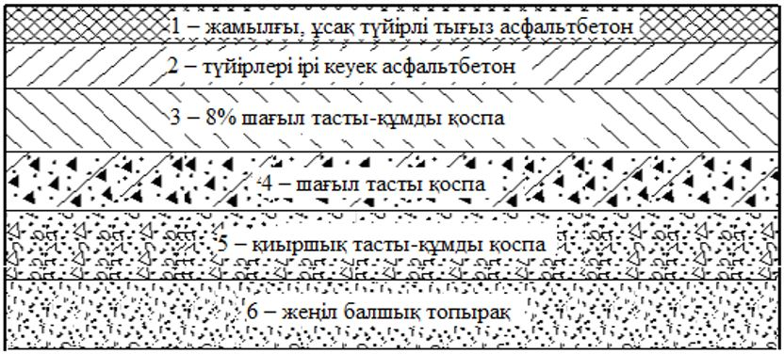

1 – жамылғы, ұсақ түйірлі тығыз асфальтбетон; 2 – түйірлері ірі кеуек асфальтбетон; 3 – 8% шағыл тасты-құмды қоспа; 4 – шағыл тасты қоспа; 5 – қиыршық тасты-құмды қоспа; 6 – жеңіл балшық топырақ
1-сурет - Жол құрылымының сұлбалық көрінісі
Құрылымдық элемент материалдарының физика-механикалық қасиеттерінің мәндері А қосымшасының 108-110 жолдарында келтірілген.
1-кесте – Құрылымдық қабаттардың сипаттамасы
Құрылымдық қабат материалы | Серпімділік модулі Е, МПа | Пуассон коэффициенті, | Қабаттың биіктігі, м
1 Ұсақ түйірлі тығыз асфальтбетон | 3200 | 0,18 | 0,05
2 Ірі түйірлері кеуек асфальтбетон | 2000 | 0,27 | 0,10
3 8% шағыл тасты-құмды қоспа | 800 | 0,30 | 0,40
4 Шағыл тасты қоспа | 275 | 0,30 | 0,45
5 Қиыршық тасты-құмды қоспа | 180 | 0,30 | 1,00
6 Жеңіл балшық топырақ | 50 | 0,35 | -
Шекті элементтер әдісімен жол құрылымының кернеулі-деформациялық күйі туралы есепті шешу алгоритмін компьютерлік жүзеге асыру үшін MATLAB жүйесінің алгоритм тіліндегі BASIC_NDS_MKE_8_uzlov есептеу бағдарламасы әзірленді.
Зерттелетін сала сегіз түйінді квадраттық тікбұрышты шекті элементтерге бөлінеді (2-сурет). Мұндай соңғы элементтегі түйіндердің жергілікті нөмірі 1-ден бастап 8-ге дейін сол жақтан төменгі түйіннен басталады және сағат тіліне қарама-қарсы бағытта жүзеге асырылады.

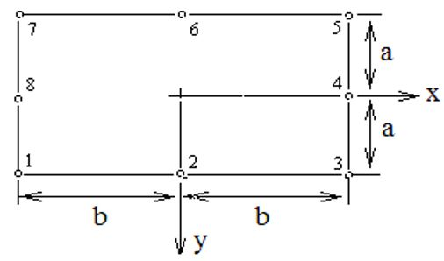

2-сурет – Сегіз түйінді тікбұрышты элемент
Шекті-элемент торын құру үшін және координаттық өстері бағытындағы және айнымалы адымдар қолданылды (3-сурет).
Әрбір көлденең қатарда (3-сурет) 60 элементтен орналасқан (egor=60), ал элементтердің көлденең қатарларының саны 23 (ever=23). Осыдан, зерттелетін аймақ 1380 шекті элементтерге бөлінген, ал түйіндер саны np=(3*ever+2)*egor+2*ever+1=4307 тең (А қосымшасының 12-15 жолдары).

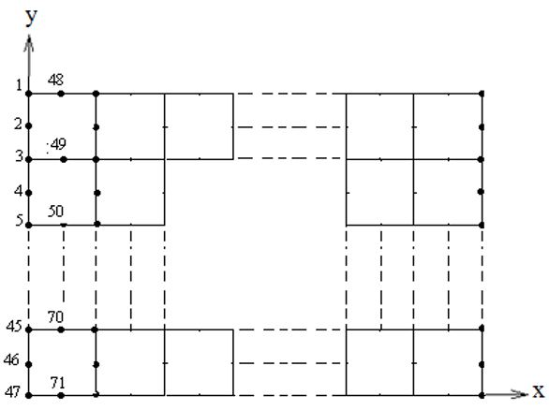

3-сурет – Зерттелетін аймақты шекті-элементтік бөлудің сұлбалық көрінісі
Түйіндердің жалпыланған нөмірлері түйіндердің шеткі сол жақтағы тік қатарынан басталады және жоғарыдан төменге қарап жүзеге асырылады және солдан оңға қарай жылжыйды (3-сурет).
Сонымен қатар, бөліну тұрақсыз болады, себебі сегіз түйінді элементтерде орталық түйін болмайды. Бұл жағдайда тік қатарда 47 түйін, ал келесісінде – 24 түйін болады.
Автомобильдің бір дөңгелегі арқылы түйіндерде тік жүктеме түрінде берілетін автомобиль салмағының ықпалындағы шекті-элементтік тордағы түйіндік нүктелердің жылжу векторының компоненттерін анықтау қажет (4-сурет).

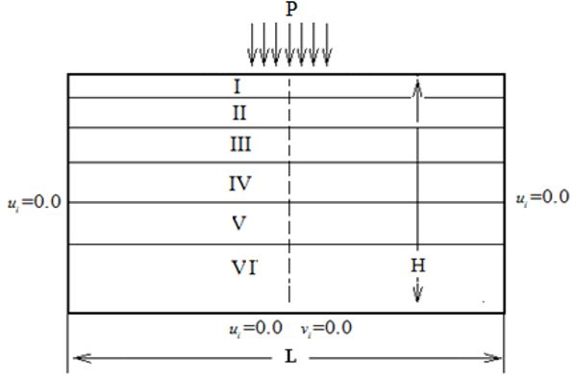

L және H – зерттелетін аймақтың ені мен биіктігі; Р – көлік құралының дөңгелегінен түсетін жүктеме; u_{i}, v_{i} - х және у координаттық өстер бойымен бағытталған шекаралардағы нүктелердің жылжу компоненттері; I – VI – жол төсемесі мен топырақты негіздің құрылымдық қабаттары.
4-сурет – Есептің есептік сұлбасы
4.2 Координаттар ауқымдарын қалыптастыру
BASIC_NDS_MKE_8_uzlov бағдарламасында dx және dy ауқымдары берілген, олар координаттар бойынша адым мәндерінен тұрады. Мұндай ауқымдардың болуы координаттар бойынша айнымалы адымдарды беруге мүмкіндік береді (А қосымшасының 44-63 жолдары).
Бағдарламаның координаттарды қалыптастыру бөлігінде (А қосымшасының 68-91 жолдары) ағымдағы шекті элемент түйіндерінің жалпыланған нөмірі 1,2,..., 8 жергілікті нөмірлерге сәйкес келетін n1, n2, …, n8 арқылы белгіленген, 2-суретте келтірілген. BASIC_NDS_MKE_8_uzlov бағдарламасында n1, n2, …, n8 есептеу алгоритмдері бойынша есептелінетін түйіндердің жалпыланған нөмірлерінің нақты мәндері түйіндердің ағымдағы көлденең қатарларындағы элемент нөмірімен (m=1:egor) және түйіндердің ағымдағы тік қатарындағы нөмірімен (n=1:ever) анықталады.
4.3 Шекаралық шарттар
4-суретте зерттелетін аймақтың бүйірлерінде және төменгі шекараларында жылжу векторының тиісті компоненттерінің нөлдік мәндері түрінде беріледі (u=0 и u=v=0). Кейбір түйіндердің шекаралық шарттарын белгілі жылжулар түрінде беру үшін жылжулары белгілі түйіндерінің нөмірлерінен тұратын арнайы Mz ауқымын құру қажет (А қосымшасының 23-43 жолдары).
Жүктемелер түріндегі шекаралық шарттар бір дөңгелекке келетін автомобиль салмағымен анықталатын қадалған тік күштер түрінде беріледі. Жүктемелердегі шекаралық шарттарды есептеу әдістемесі А қосымшасында келтірілген (112-166 жолдар). Есептеудің қорытынды нәтижесі жүйенің (1) тепе-теңдік теңдеулерінің оң жақ бөлігінің векторы арқылы анықталады.
4.4 Тепе-теңдік теңдеуін анықтайтын ара қатынастар
Сызықтық үшбұрышты шекті элементтерді қолданған секілді квадратты элементтерді қолданғанда да жүйенің тепе-теңдік теңдеуі матрицалық пішінде келесіндей көрініске ие [7]:
(1)
мұнда [K] –жүйенің қаттылығының (2*np,2*np) өлшемді матрицасы; – түйіндік жылжулардың 2*np өлшемді векторы;
–түйіндік жүктемелердің 2*np өлшемді векторы;
np – шекті-элементтік тордағы түйіндердің жалпы саны.
Жүктемелердегі шекаралық шарттарға сәйкес келетін векторының компоненттерінің мәндерін есептеу тәртібі А қосымшасының 150-165 жолдарында келтірілген. Бұл вектордың қалған компоненттері түйіндердің тепе-теңдігі жағдайларына қарай нөлге тең.
(1) теңдеуіндегі жүйенің қаттылық матрицасы мынадай жиынтық түрінде анықталады

мұнда – шекті-элементтік тордағы элементтердің жалпы саны; –ағымдағы "" элементінің қаттылық матрицасы.
Элементтің қаттылық матрицасы келесі көлемдік интегралдың көмегімен есептелінеді
(2)
мұнда серпімділік матрицасын есептеу алгоритмі А қосымшасының 204-207 жолдарында келітірілген.
(2) өрнекте градиенттер матрицасы мүсін функциясынан координаттары бойынша дифференциялау арқылы анықталады.
Мүсін функциясының сегіз түйінді квадратты элементтерде орын алатын координаттарынан бейсызықты тәуелділік жағдайында мүсін функциясыны координаттар бойынша алынған туындылары да координаттарына тәуелді болады және интегралын есептеу орасан зор математикалық амалдарды қажет ететін өзіндік есепке айналады.
4.5 Сегіз түйіні бар төртбұрышты элементтің градиенттер матрицасын есептеу
(2) ара қатынасында көлемді интегралды сандық әдіспен есептеу үшін координаттардың жергілікті жүйесіне өту ұсынылады [7] (5-сурет). Мұнда интегралдаудың айнымалыларын ауыстыруды төмендегі ара қатынас арқылы жүзеге асыруға болады:
(3)
мұнда – элементтің бірлік қалыңдығы, ал – Якобидың координаттарды түрлендіру матрицасының анықтауышы. Осылайша (2) қатынасындағы көлемді интеграл төмендегідей түрге ие болады:
(4)
Интегралдаудың және айнымалыларына өту интегралдаудың шектерін анықтауды жеңілдетеді және Гаусс-Лежандр квадратурасы арқылы интегралдарын есептеудің біріңғай алгоритмін әзірлеуге мүмкіндік береді.

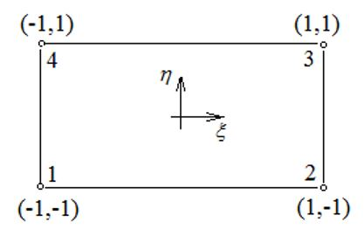

5-сурет - Сызықтық тікбұрышты элементке арналған координаттар жүйесі
4.6 Деформациялар мен кернеулерді анықтау алгоритмі
Өрнекті келесі түрде жазамыз (5):

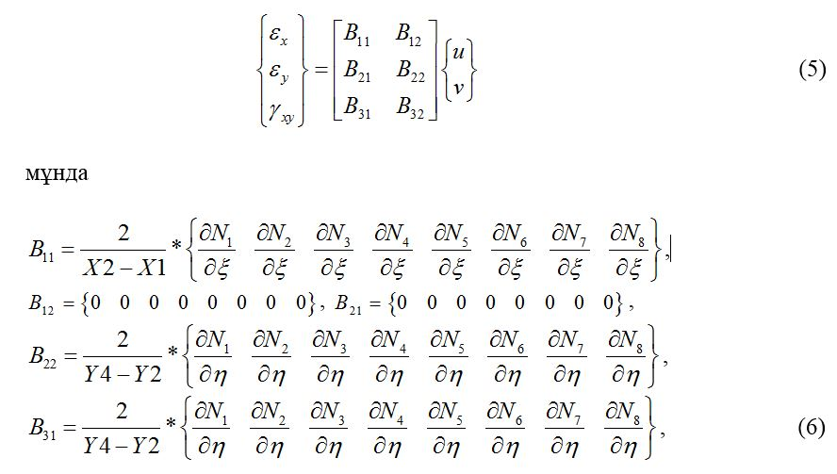

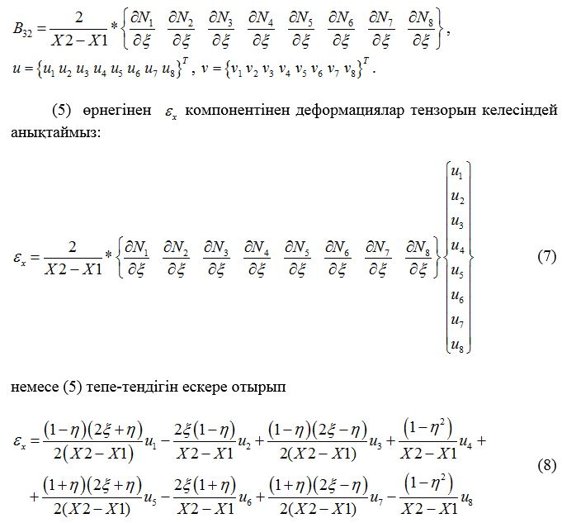

(8) өрнегінде және координаттары сызықтық тікбұрышқа жатады (5-сурет) және оларға сегізбұрышты тікбұрыштардағы және нүктелері сәйкес келетін болады.
Деформациялар тензорының қалған компоненттері де осыған ұқсас анықталады. (5) формуладан компоненті үшін төмендегіні аламыз:

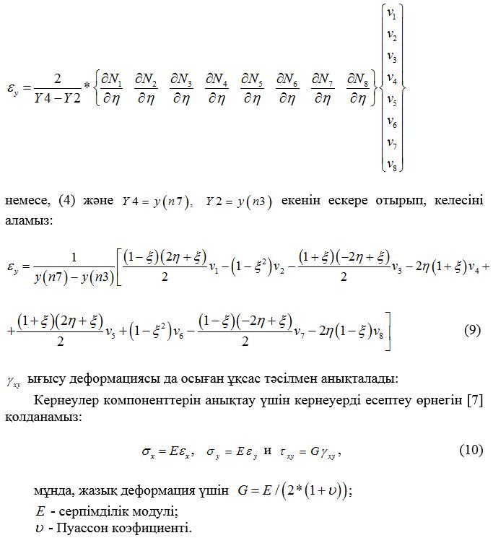

немесе, (4) және екенін ескере отырып, келесіні аламыз:
Деформациялар векторының компоненттерін және кернеулер векторын есептеудің келтірілген алгоритмін сандық орындау бағдарламасы осы құжаттың А қосымшасының 412-527 жолдарында келтірілген. Одан басқа, А қосымшасында тік қималарға тән нүктелердің көлденең жылжуларының (А қосымшасының 297-312 жолдары), түрлі тереңдіктерде орналасқан көлденең қималар нүктелерінің тік жылжуларының (А қосымшасының 316-408 жолдары) және деформациялар мен кернеулер векторлары компоненттері мәндерінің (А қосымшасының 529-602 жолдары) кестелерін түзу бағдарламалары берілген.
4.7 BASIC_NDS_MKE_8_UZLOV бағдарламасын пайдаланудың қысқаша әдістемесі
Келтірілген нормативтік құжаттың мақсаты MATLAB тілінде есептеу бағдарламасын жасау болып табылады.
Есптеу бағдарламасы зерттеудегі жол құрылымының нүктелеріндегі (4-сурет) жылжулар, деформациялар мен кернеулердің компоненттерінің мәндерін анықтауға арналған.
Әлемдік тәжірибеде математикалық физика есептерін, соның ішінде деформацияланатын қатты денелердің керенеулі деформацияланған күйіне арналған есептерді шығаруға қабілетті басқа да бағдарламалар жиынтықтары бар. Олардың ішінде ең белгілісі ANSYS бағдарламар кешені. Бірақ олардың бәрі коммерциялық бағдарламалар болғандықтан олардың алгоритмдері жасырын болады да, қарапайым қолданушыларға оларды өз есептеріне пайдалану, оларды қажетінше өзгерту мүмкін емес. Ұсынылып отырған BASIC_NDS_MKE_8_uzlov бағдарламасы ашық, оның алгоритмі толық ашылып жазылған, бағдарлама жылдам бейімделеді және оны әрқашанда жақсартып отыруға мүмкіндік бар. Мысалы, оған жеке блоктар қосуға болады және жол жамылғысындағы төменгі температуралық жарықшақтардың пайда болу шарттары туралы, жол төсемінің құрылым қабаттарындағы шаршау жарықшақтарының пайда баолу шарттары туралы есептерді шығаруға болады.
Нақты бір есепті шығаратын кезде BASIC_NDS_MKE_8_uzlov бағдарламасын іске қосу үшін директориясында BASIC_NDS_MKE_8_uzlov бағдарламасының мәтіні (листинг) орналасқан MATLAB бағдарламалар кешенінің бір үлгісі орналасуы шарт. Компьютердің жұмыс столында MATLAB бағдарламалар кешенінің таңбасы орналастырылады (6-сурет).

6-сурет – MATLAB бағдарламар кешенінің таңбасы
Осы құжаттың А қосымшасында BASIC_NDS_MKE_8_uzlov бағламасының листингі келтірілген. Мәтінді қолдану ыңғайлы болу үшін листингтің қатарлары нөмірленген, және оны MATLAB бағдарламалар кешенінің директориясына отырғызу алдында алып тастау керек.
MATLAB бағдарламалар кешенін қолдануға шақыру жарлықты екі рет шерту арқылы жасаланады (6-сурет ).
Жұмыс столында MATLAB – тың басты беті пайда болады (7-сурет).

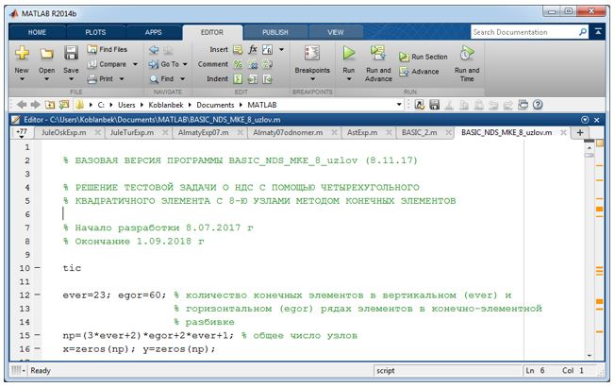

7-сурет – MATLAB бағдарламасының басты бетінің көрінісі
MATLAB-тың 7-суреттегі басты бетінде BASIC_NDS_MKE_8_uzlov бағдарламасының бір бөлігі келтірілген. Егер бұл бөлік көрінбесе, ал басты бетте басқа бағдарламаның бөлігі көрініп тұрса, онда BASIC_NDS_MKE_8_uzlov бағдарламасын іздеу үшін басты беттің жоғарғы жағында OPEN түймесін басу керек. OPEN түймесін басқаннан кейін MATLAB диреториясындағы бағдарламалар тізімі шығады (8-сурет).

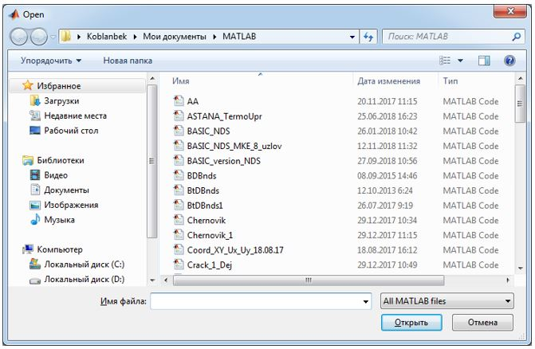

8-сурет - Директориядағы бағдарламалар тізімінің көрінісі
BASIC_NDS_MKE_8_uzlov бағдарламасын басты бетке шақыру үшін тізімдегі оның атын шертсе болды (7-сурет).

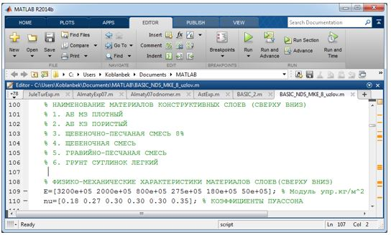

9-сурет – Қабаттардың материалдарының физика-механикалық сипаттамаларын енгізуге қажет 109-110 қатарлар
Келтірілген бағдарламада автомобиль жолының физика-механикалық сипаттамалары қойылған. Оларды қажетінше өзгерту үшін 109-110 қатарлардағы олардың мәндерін енгізу керек (9-сурет). Физика-механикалық сипаттамалар енгізілгеннен кейін жоғарғы көлбеу бетке әсер етуші тік күштің мәнін беруді 150 қатарда жүргіземіз және олардың әсер ету нүктелерінің нөмірлерін береміз (10-сурет).

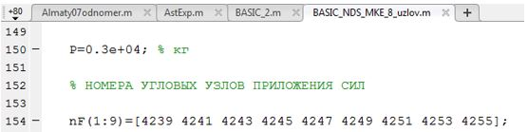

10-сурет – Бетке әсер етуші күштің шамасы мен ол әсер етуші түйіннің нөмірін беру қатары
Есепті шығарудың келесі қадамында қолданушының талабына байланысты графикалық нәтижелер алу керек. Төменде тұйіндердің тік бағытта әртүрлі тереңдіктердегі жылжуларын анықтау тапсырмасын ұйымдастыру мысалдары келтірілген (11-17 - суреттер).

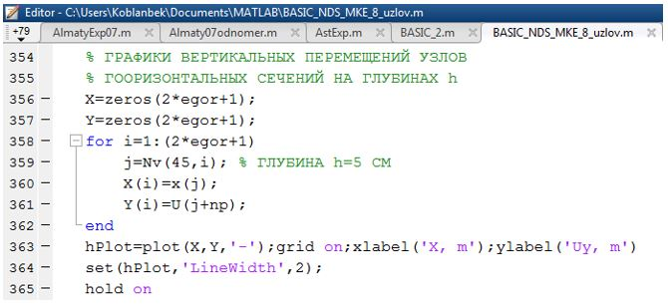

11-сурет – Түйіндердің h= 5 см тереңдіктегі тік жылжулар кестесін алу

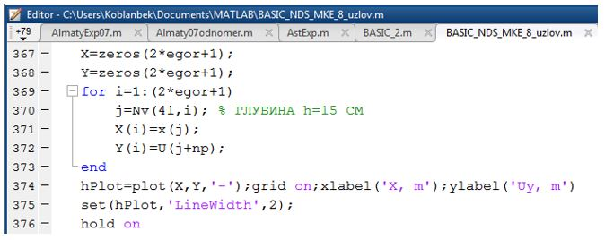

12-сурет – Түйіндердің h= 15 см тереңдіктегі тік жылжулар кестесін алу

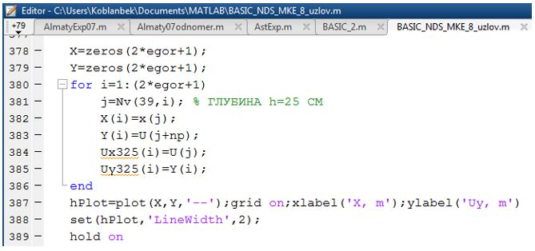

13-сурет – Түйіндердің h= 25 см тереңдіктегі тік жылжулар кестесін алу

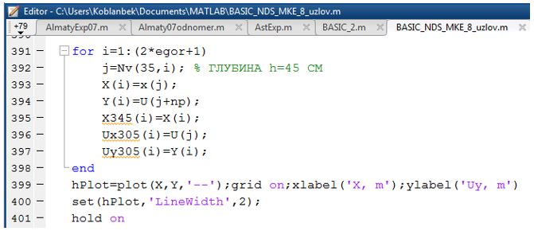

14-сурет– Түйіндердің h= 45 см тереңдіктегі тік жылжулар кестесін алу

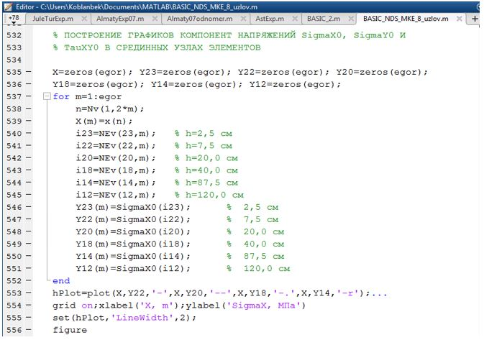

15-сурет – Кернеулердің SigmaX компонентінің кестесін алу

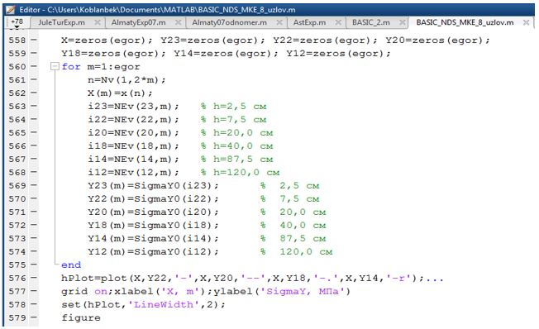

16-сурет – Кернеулердің SigmaY компонентінің кестесін алу

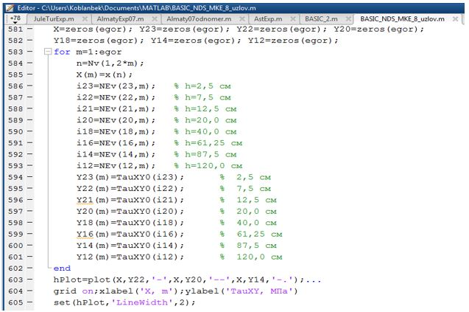

17-сурет – Кернеулердің TauXY компонентінің кестесін алу
Бағдарламаның басты беттегі барлық мәтінін қарап шығып, қажетті бастапқы мәндерді енгізіп, қажет болса бағдарламаға өзгертулер енгізгеннен кейін оны есептеуге қосуға болады. Ол үшін Run түймесін шертсе болды (18-сурет).

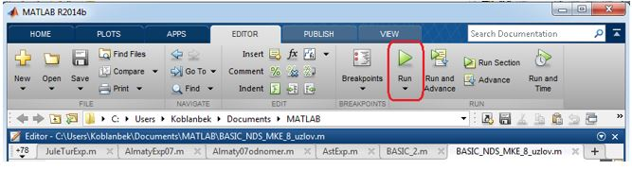

18-сурет– Құралдар бетіндегі бағдарламаны іске қосудың Run түймесі
Бағдарламада тапсырушының қалауы бойынша есепті шығару нәтижелері туралы қажетті мәліметті алу командалары бар. Мұндай мәлімет кесте түрінде, кесте түрінде, немесе мәтін түрінде т.б. болуы мүмкін. Бұл тапсырушының қалауына байланысты.
Төменде, 13-18 - суреттерде, мысал ретінде шешілген есептің нәтижелері зерттеу аймағының қажетті қималарының нүктелеріндегі тік және көлбеу жылжулар өрістерінің қалыптасу суреттері, және кернеулердің компоненттерінің де сол қималардағы өзгеру суреттері келтірілген. Мысал есепте зерттеудегі аймақтың жоғарғы беті автомобильдің жалғыз дөңгелегінің тік бағыттағы әсеріне ұшыраған.
4.8 BASIC_NDS_MKE_8_uzlov бағдарламасы бойынша есептеу үлгілері
Төменде BASIC_NDS_MKE_8_uzlov бағдарласын компьютерде жүзеге асыру нәтижелері жылжулар мен кернеулер кестелері түрінде келтірілген.

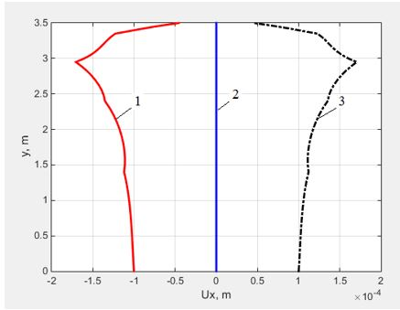

1 – тік симметрия өсінің сол жағынан 30 см қашықтықта орналасқан тік қима нүктелерінің көлденең ығысуы; 2 – тік симметрия өсі нүктелерінің көлденең ығысуы; 3 – тік симеттерия өсінің оң жағынан 30 см қашықтықта орналасқан тік қима нүктелерінің көлденең ығысуы
19-сурет – Тік қима нүктелерінің көлденең ығысуы

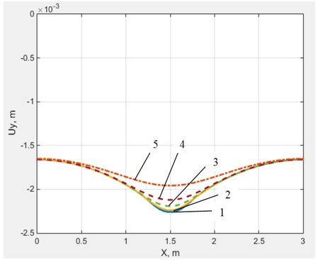

20-сурет - 1– h=5 см; 2–h=15 см; 3–h=25 см; 4–h=45 см; 5–h=80 см тереңдіктерінде орналасқан көлденең қима нүктелерінің тік ығысуы

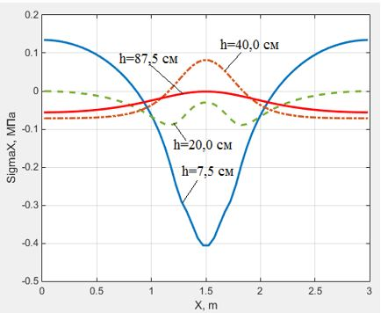

21-сурет - h тереңдіктерде кернеулердің үлесуі

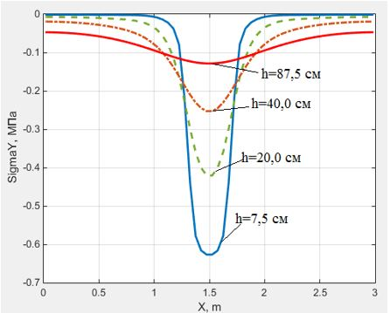

22-сурет - h тереңдіктерде кернеулердің үлесуі

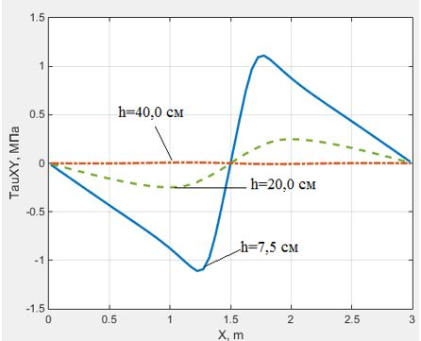

23-сурет - h тереңдіктерде кернеулердің үлесуі
А қосымшасы (міндетті) BASIC_NDS_MKE_8_uzlov бағдарламасының бастапқы коды
1 | %BASIC_NDS_MKE_8_uzlov
2 | % бағдарламысыны базалық нұсқасы
3
4 | % СОҢҒЫ ЭЛЕМЕНТТЕР ӘДІСІМЕН 8 ТҮЙІНДІ КВАДРАТТЫ ЭЛЕМЕНТТІҢ
5 | % КӨМЕГІМЕН ҚҚС ТУРАЛЫ ТЕСТІЛІК ТАПСЫРМАСЫН  % ШЕШУ
6
7 | % Әзірлеменің басталуы 8.07.2017 ж
8 | % аяқталуы 1.09.2018 ж
9
10 | tic
11
12 | ever=23; egor=60; % соңғы-элементтік бөліну элементтеріндегі
13 | % тік (ever) және
14 | % көлденең (egor) қатарлардағы соңғы элементтер саны
15 | np=(3*ever+2)*egor+2*ever+1; % түйіндердің жалпы саны
16 | x=zeros(np); y=zeros(np);
17
18 | % ЭЛЕМЕНТТЕРДІ НӨМІРЛЕУ ТӘРТІБІ – СОЛДАН ОҢҒЫ (ҚАТАРЛАР  % ТӨМЕННЕН БАСТАЛАДЫ)
19 | % ТҮЙІНДЕРДІ НӨМІРЛЕУ ТӘРТІБІ - СОЛДАН ОҢҒЫ. ТҮЙІНДЕР  % ҚАТАРЫ ДА
20 | % ТӨМЕННЕН БАСТАЛАДЫ. ТҮЙІНДЕРДІҢ АРАЛЫҚ ҚАТАРЛАРЫ,  % ЭЛЕМЕНТТЕР ОРТАСЫ АРҚЫЛЫ ӨТЕТІН
21 | % egor+1 ТҮЙІНДЕРДЕН ТҰРАДЫ
22
23 | % ЖЫЛЖУЛАРДАҒЫ ШЕКТІК ЖАҒДАЙЛАРДЫ БЕРУ ҮШІН БЕРІЛГЕН МӘНДЕРІ
24 | % БАР ТҮЙІНДЕР НӨМІРЛЕРІНІҢ АУҚЫМДАРЫН ҚАЛЫПТАСТЫРУ
25
26 | Mz=zeros(400);
27 | np=ever*(3*egor+2)+2*egor+1;
28 | for i=1:(2*egor+1)
29 | Mz(i)=i;
30 | end
31 | k=2*egor+2;
32 | for i=1:ever
33 | Mz(k)=(2*egor+1)+1+(i-1)*(3*egor+2);
34 | Mz(k+1)=Mz(k)+egor;
35 | Mz(k+2)=Mz(k+1)+1;
36 | Mz(k+3)=Mz(k+2)+2*egor;
37 | k=k+4;
38 | end
39 | for i=1:(2*egor+1)
40 | Mz(k)=Mz(i)+np;
41 | k=k+1;
42 | end
43
44 | % МЕТРЛАРДАҒЫ КООРДИНАТ ӨСТЕРІ БОЙЫНША АУҚЫМДЫ АДЫМДАР
45 | format long
46 | dx=zeros(2*egor);
47 | dy=zeros(2*ever);
48
49 | dx=[
50 | 0.250e-01 0.250e-01 0.250e-01 0.250e-01 0.250e-01 0.250e-01 0.250e-01 ...
51 | 0.250e-01 0.250e-01 0.250e-01 0.250e-01 0.250e-01 0.250e-01 0.250e-01 ...
52 | 0.250e-01 0.250e-01 0.250e-01 0.250e-01 0.250e-01 0.250e-01 0.250e-01 ...
53 | 0.250e-01 0.250e-01 0.250e-01 0.250e-01 0.250e-01 0.250e-01 0.250e-01 ...
54 | 0.250e-01 0.250e-01 0.250e-01 0.250e-01 0.250e-01 0.250e-01 0.250e-01 ...
55 | 0.250e-01 0.250e-01 0.250e-01 0.250e-01 0.250e-01 0.250e-01 0.250e-01 ...
56 | 0.250e-01 0.250e-01 0.250e-01 0.250e-01 0.250e-01 0.250e-01 0.250e-01 ...
57 | 0.250e-01 0.250e-01 0.250e-01 0.250e-01 0.250e-01 0.250e-01 0.250e-01 ...
58 | 0.250e-01 0.250e-01 0.250e-01 0.250e-01];
59
60 | dy=[0.1000 0.1000 0.1000 0.1000 0.1000 0.1000 0.1000 ...
61 | 0.1000 0.1000 0.1000 0.1000 0.1000 0.0750 0.0750 ...
62 | 0.0625 0.0625 0.0500 0.0500 0.0500 0.0500 0.0250 ...
63 | 0.0250 0.0250];
64
65 | yy=[0.000 0.200 0.400 0.600 0.800 1.000 1.200 1.400 1.600 1.800 2.000 2.200 ...
66 | 2.400 2.550 2.700 2.825 2.950 3.050 3.150 3.250 3.350 3.400 3.450 3.500];
67
68 | % КООРДИНАТТАРДЫ ҚАЛЫПТАСТЫРУ БЛОГЫ
69 | % х өсіне оң бағыт – солдан оңға
70 | % у өсіне оң бағыт – төменнен жоғарыға
71 | k=1;
72 | NN=zeros(ever);
73 | for n=1:ever
74 | for m=1:egor
75 | n1=2*m-1+(3*egor+2)*(n-1); n2=n1+1; n3=n1+2;
76 | n4=n3+2*egor-m+1; n5=n3+(3*egor+2);
77 | n6=n5-1; n7=n5-2; n8=n4-1;
78
79 | x(n1)=(m-1)*2*dx(m); x(n2)=x(n1)+dx(m); x(n3)=x(n1)+2*dx(m);
80 | x(n4)=x(n3); x(n5)=x(n3); x(n6)=x(n2); x(n7)=x(n1); x(n8)=x(n1);
81
82 | y(n1)=yy(n); y(n2)=y(n1); y(n3)=y(n1); y(n4)=y(n3)+dy(n);
83 | y(n5)=y(n3)+2*dy(n); y(n6)=y(n5); y(n7)=y(n5); y(n8)=y(n4);
84 | if(m==36)
85 | NN(2*k-1)=n3;
86 | NN(2*k)=n4;
87 | k=k+1;
88 | end
89 | end
90 | end
91 | NN(1:2*ever+1);
92
93 | % БАСТАПҚЫ МӘЛІМЕТТЕР ЖӘНЕ МАТРИЦАЛАРДЫҢ НӨЛДЕНУІ
94 | np2=2*np;
95 | K=zeros(np2,np2);
96 | U=zeros(np2+1);
97 | U0=zeros(np2+1);
98 | F=zeros(np2);
99
100 | % ҚҮРЫЛЫМДЫҚ ҚАБАТ МАТЕРИАЛДАРЫНЫҢ АТАУЫ (ЖОҒАРЫДАН ТӨМЕНГЕ)
101 | % 1. ҰТ ТЫҒЫЗ АБ
102 | % 2. ІТ КЕУЕК АБ
103 | % 3. 8% ШАҒЫЛ ТАСТЫ-ҚОСПА
104 | % 4. ШАҒЫЛ ТАСТЫ ҚОСПА
105 | % 5. ҚИЫРШЫҚ ТАСТЫ-ҚҰМДЫ ҚОСПА
106 | % 6. ЖЕҢІЛ БАЛШЫҚ ТОПЫРАҚ
107
108 | % ҚАБАТТАР МАТЕРИАЛДАРЫНЫҢ ФИЗИКА-МЕХАНИКАЛЫҚ  % СИПАТТАМАЛАРЫ (ЖОҒАРЫДАН ТӨМЕНГЕ)
109 | E=[6933e+05 4142e+05 1000e+05 250e+05 180e+05 58e+05]; % Серп. модулі кг/м^2
110 | nu=[0.18 0.27 0.30 0.30 0.30 0.35]; % ПУАССОН коэффициенті
111
112 | % ЖҮКТЕМЕЛЕРДЕГІ ШЕКТІК ЖАҒДАЙЛАР
113
114 | % Дара дөңгелектен түсетін жүктеме
115
116 | % ИНТЕРНЕТТЕН АЛЫНҒАН МӘЛІМЕТТЕР
117 | % 1 Па=0.102 кгс/м^2
118 | % 0.6 МПа=6.12 кгс/см^2=60000.0 кгс/м^2
119
120 | % ЭЛЕМЕНТТІҢ БҰРЫШТЫҚ ТҮЙІНДЕРІНЕ ҮЛЕСТІРІЛГЕН ДАРА  % ДӨҢГЕЛЕКТЕН ТҮСЕТІН ЖҮКТЕМЕ
121 | % ЕСЕПТІК СҰЛБАНЫҢ ОРТАСЫНА ҚОЙЫЛАДЫ.  % Аралық түйіндер
122 | % ескерілмейді
123
124 | % ДӨҢГЕЛЕК ЖҮКТЕМЕСІ НОРМАТИВТІК ҚАРҚЫНДЫЛЫҚ  % ЕСЕБІНЕН ЕСЕПТЕЛЕДІ
125 | % ЖҮКТЕМЕНІҢ q=0.6 MPa
126 | % ЕГЕР 1 Па=0.102 кгс/м^2 (Интернеттен) ОНДА
127 | % 0.6 МПа=6.12 кгс/см^2 = 60000.0 кгс/м^2.
128 | % Осылайша, егер жамылғының 1 метр бойынша 60000 кг салмақ тура келсе, онда
129 | % 0.05 м бір арақашықтыққа – 3000 кг салмақ .
130 | % Егер дөңгелектің енін 40 см деп, ал көлденең бағыттағы
131 | % бір соңғы элементтің енін – 5 см деп қабылдасақ, онда көлік жүктемесі
132 | % 8 соңғы элемент шегінде 9 түйін бойынша үлеседі
133 | % Бұрыштық түйіндер арасындғы арақашықтық - 0.05 м (5 cм – соңғы элементтің ені).
134 | % Сонымен қатар келесіні ескеру қажет
135 | % екі шеткі түйіндерге (1-ші және 9-түйіндер) жартылай жүктеме түседі.
136 | % Мұндай жағдайда түйінді нүктелердегі жүктемелер
137 | % келесіндей үлестіріледі:
138 | % P1=P9=1500 кг, P2=P3= … =P8=3000 кг
139
140 | % БІР ТҮЙІНГЕ КЕЛЕТІН ЖҮКТЕМЕНІ ЕСЕПТЕУ
141 | % ТҮЙІНДЕР АРАСЫНДАҒЫ АРАҚАШЫҚТЫҚ 0.025 М (аралық түйіндер ескеріледі)
142 | % 1 М-ГЕ 60000 КГ САЛМАҚ ТУРА КЕЛЕДІ, АЛ 0.025 М БІР АРАҚАШЫҚТЫҚҚА
143 | % 1500 КГ САЛМАҚ ТУРА КЕЛЕДІ
144
145 | % НӘТИЖЕЛЕР КГ-ДА ЖӘНЕ МЕТРЛЕРДЕ АЛЫНАДЫ
146
147 | % ЭПЮРАНЫҢ ОРТАЛЫҚ БӨЛІГІНЕ ТҮСІРІЛГЕН
148 | % ТІК КҮШТЕРДІҢ ШАМАСЫ
149
150 | P=0.3e+04; % кг
151
152 | % КҮШ ТҮСІРІЛГЕН БҰРЫШТЫҚ ТҮЙІНДЕР НӨМІРЛЕРІ
153
154 | nF(1:9)=[4239 4241 4243 4245 4247 4249 4251 4253 4255];
155 | for i=1:9
156 | j=nF(i);
157 | xP(i)=x(j);
158 | end
159
160 | % БҰРЫШТЫҚ ТҮЙІНДЕРГЕ КҮШ ТҮСІРУ
161 | F(nF(1)+np)=-P/2;
162 | F(nF(9)+np)=-P/2;
163 | for i=1:7
164 | F(nF(1+i)+np)=-P;
165 | end
166
167 | % ЭЛЕМЕНТ ҚАТТЫЛЫҒЫНЫҢ [ke] МАТРИЦАСЫН ЖӘНЕ
168 | % ЖҮЙЕ ҚАТТЫЛЫҒЫНЫҢ [K] ҒАЛАМДЫҚ МАТРИЦАСЫН ҚАЛЫПТАСТЫРУ
169
170 | mpe=[-0.577350 0.577350]; % ИНТЕГРАЛДАУ НҮКТЕЛЕРЕНІҢ КООРДИНАТТАРЫ
171 | mH=[1 1]; % САЛМАҚТЫҚ КОЭФФИЦИЕНТТЕР
172 | K=zeros(np2,np2);
173 | for n=1:ever
174 | for m=1:egor
175 | n1=2*m-1+(3*egor+2)*(n-1); n2=n1+1; n3=n1+2;
176 | n4=n3+2*egor-m+1; n5=n3+(3*egor+2);
177 | n6=n5-1; n7=n5-2; n8=n4-1;
178
179 | X1=x(n1); Y1=y(n1);
180 | X2=x(n3); Y2=y(n3);
181 | X3=x(n5); Y3=y(n5);
182 | X4=x(n7); Y4=y(n7);
183
184 | % ЖАЗЫҚ ДЕФОРМАЦИЯ ЖАҒДАЙЫ ҮШІН СЕРПІМДІЛІК МАТРИЦАСЫН  % ҚАЛЫПТАСТЫРУ
185 | if((n>=1)&(n<=7))
186 | e1=E(6); nu1=nu(6); % ЖЕҢІЛ БАЛШЫҚ ТОПЫРАҚ
187 | end
188 | if((n>=8)&(n<=12))
189 | e1=E(5); nu1=nu(5); % ҚИЫРШЫҚ ТАСТЫ-ҚҰМДЫ ҚОСПА
190 | end
191 | if((n>=13)&(n<=16))
192 | e1=E(4); nu1=nu(4); % ШАҒЫЛ ТАСТЫ ҚОСПА
193 | end
194 | if((n>=17)&(n<=20))
195 | e1=E(3); nu1=nu(3); % 8% ШАҒЫЛ ТАТЫ-ҚҰМДЫ ҚОСПА
196 | end
197 | if((n>=21)&(n<=22))
198 | e1=E(2); nu1=nu(2); % ІТ КЕУЕК АБ
199 | end
200 | if(n==23)
201 | e1=E(1); nu1=nu(1); % ҰТ ТЫҒЫЗ АБ
202 | end
203
204 | D=zeros(3,3);
205 | D(3,3)=e1/(2*(1+nu1)); D(2,2)=2*D(3,3)*(1-nu1)/(1-2*nu1);
206 | D(1,1)=D(2,2); D(1,2)=2*D(3,3)*nu1/(1-2*nu1);
207 | D(2,1)=D(1,2);
208
209 | dJ=abs((X1-X2)*(Y2-Y4))/4; % якобиан
210
211 | % ЭЛЕМЕНТ ҚАТТЫЛЫҒЫНЫҢ[Ke] МАТРИЦАСЫНДАҒЫ ҚОС ИНТЕГРАЛДЫ  % САНДЫҚ ИНТЕГРАЛДАУ ҮШІН
212 | % ГАУСС КВАДРАТУРАСЫН ПАЙДАЛАНУ
213
214 | % BtDBnds1(psi,eta,D,X1,X2,Y1,Y3) – ішкі есептеу бағдарламасы
215 | % элемент қаттылығының матрицасының
216 | Ke=zeros(16,16);
217 | psi=mpe(1); eta=mpe(1);
218 | k11=BtDBnds1(psi,eta,D,X1,X2,Y1,Y3);
219 | psi=mpe(1); eta=mpe(2);
220 | k12=BtDBnds1(psi,eta,D,X1,X2,Y1,Y3);
221 | psi=mpe(2); eta=mpe(1);
222 | k21=BtDBnds1(psi,eta,D,X1,X2,Y1,Y3);
223 | psi=mpe(2); eta=mpe(2);
224 | k22=BtDBnds1(psi,eta,D,X1,X2,Y1,Y3);
225 | Ke=dJ*(mH(1)*(mH(1)*k11+mH(2)*k12)+mH(2)*(mH(1)*k21+mH(2)*k22));
226
227 | ne8=[n1 n2 n3 n4 n5 n6 n7 n8];
228 | for i=1:8
229 | for j=1:8
230 | K(ne8(i),ne8(j))=K(ne8(i),ne8(j))+Ke(i,j);
231 | K(ne8(i),ne8(j)+np)=K(ne8(i),ne8(j)+np)+Ke(i,j+8);
232 | K(ne8(i)+np,ne8(j))=K(ne8(i)+np,ne8(j))+Ke(i+8,j);
233 | K(ne8(i)+np,ne8(j)+np)=K(ne8(i)+np,ne8(j)+np)+Ke(i+8,j+8);
234 | end
235 | end
236 | end
237 | end
238
239 | disp('К матрицасы қалыптастырылды ')
240
241 | % САТЖ ТҮРЛЕНДІРУ
242
243 | np2=2*np;
244 | i=1;
245 | for n=1:np2
246 | if(n==Mz(i))
247 | F(n)=K(n,n)*U(n);
248 | for m=1:np2
249 | if(m~=n)
250 | K(n,m)=0.0;
251 | end
252 | end
253 | i=i+1;
254 | end
255 | end
256
257 | i=1;
258 | for n=1:np2
259 | if(n==Mz(i))
260 | for m=1:np2
261 | if(m~=n)
262 | F(m)=F(m)-K(m,n)*U(n);
263 | K(m,n)=0.0;
264 | end
265 | end
266 | i=i+1;
267 | end
268 | end
269
270 | % САТЖ ШЕШІМІ
271 | U=K\F;
272 | disp(' [K]{U}={F} жүйесі шешілді ')
273
274 | % Сипатты тік қималардағы түйіндер нөмірлері
275 | nom12=[
276 | 49 146 231 328 413 510 595 692 ...
277 | 777 874 959 1056 1141 1238 1323 1420 ...
278 | 1505 1602 1687 1784 1869 1966 2051 2148 ...
279 | 2233 2330 2415 2512 2597 2694 2779 2876 ...
280 | 2961 3058 3143 3240 3325 3422 3507 3604 ...
281 | 3689 3786 3871 3968 4053 4150 4235];
282 | nom15=[
283 | 61 152 243 334 425 516 607 698 ...
284 | 789 880 971 1062 1153 1244 1335 1426 ...
285 | 1517 1608 1699 1790 1881 1972 2063 2154 ...
286 | 2245 2336 2427 2518 2609 2700 2791 2882 ...
287 | 2973 3064 3155 3246 3337 3428 3519 3610 ...
288 | 3701 3792 3883 3974 4065 4156 4247];
289 | nom18=[
290 | 73 158 255 340 437 522 619 704 ...
291 | 801 886 983 1068 1165 1250 1347 1432 ...
292 | 1529 1614 1711 1796 1893 1978 2075 2160 ...
293 | 2257 2342 2439 2524 2621 2706 2803 2888 ...
294 | 2985 3070 3167 3252 3349 3434 3531 3616 ...
295 | 3713 3798 3895 3980 4077 4162 4259];
296
297 | % ОРТАША ҚИМАДАҒЫ ТҮЙІНДЕРДІҢ КӨЛДЕНЕҢ ЖЫЛЖУЛАР КЕСТЕЛЕРІ
298 | Y=zeros(2*ever+1);
299 | X150=zeros(2*ever+1);
300 | X120=zeros(2*ever+1);
301 | X180=zeros(2*ever+1);
302 | for i=1:2*ever+1
303 | j120=nom12(i);
304 | j150=nom15(i);
305 | j180=nom18(i);
306 | Y(i)=y(j150);
307 | X120(i)=U(j120)-0.0001; % 30 СМ ТІК СИММЕТРИЯ ӨСІНЕН СОЛ ЖАҚТА
308 | X150(i)=U(j150)*10; % ТІК СИММЕТРИЯ ӨСІНДЕ
309 | X180(i)=U(j180)+0.0001; % 30 СМ ТІК СИММЕТРИЯ ӨСІНЕН  % ОҢ ЖАҚТА
310 | end
311 | hPlot=plot(X150,Y,'b-',X120,Y,'r-',X180,Y,'k-.');grid on;xlabel('Ux, m');ylabel('y, m')
312 | set(hPlot,'LineWidth',2);
313
314 | figure
315
316 | % ТҮЙІНДЕРДІҢ КӨЛДЕНЕҢ ҚАТАРЛАРЫНЫҢ АУҚЫМДАРЫН ҚАЛЫПТАСТЫРУ % Nv(I,m)
317
318 | % 2*egor+1 ТЕҢ ӘРБІР ТОЛЫҚ КӨЛДЕНЕҢ ҚАТАРДАҒЫ ТҮЙІНДЕРДІҢ  % ЖАЛПЫ САНЫ
319 | % ОСЫНДАЙ КӨЛДЕНЕҢ ҚАТАРЛАРДЫҢ САНЫ ever+1 ТЕҢ
320 | % ЭЛЕМЕНТТЕР ОРТАСЫНАН ӨТЕТІН ҚИМАЛАР  % ҚАРАСТЫРЫЛМАЙДЫ.
321 | % ОЛАР ӘРБІР КӨЛДЕНЕҢ ДЕҢГЕЙДЕ (ТЕРҢДІКТЕ) ІЗДЕЛЕТІН  % ШАМАЛАРДЫҢ КЕСТЕЛЕРІН ҚҰРУ ҮШІН
322 | % ПАЙДАЛАНЫЛАДЫ
323
324 | Nv=zeros(ever+1,2*egor+1);
325 | for n=1:(ever+1)
326 | for m=1:(2*egor+1)
327 | I=2*n-1;
328 | Nv(I,m)=m+(3*egor+2)*(n-1);
329 | end
330 | end
331 | for n=1:ever
332 | for m=1:(egor+1)
333 | I=2*n;
334 | Nv(I,2*m-1)=m+(2*egor+1)*n+(egor+1)*(n-1);
335 | end
336 | end
337
338 | format short
339 | Set=zeros(2*ever+1,4);
340 | for n=1:2*ever+1
341 | i=Nv(n,1);
342 | Set(n,1)=n;
343 | Set(n,2)=i;
344 | Set(n,3)=y(i);
345 | Set(n,4)=3.50-y(i);
346 | end
347 | for m=1:47
348 | % fprintf('%6u %6u %10.4f %10.4f\n',Set(m,1),Set(m,2),Set(m,3),Set(m,4));
349 | end
350
351 | % һ ТЕРЕҢДІКТЕРІНДЕГІ КӨЛДЕНЕҢ ҚИМАЛАРДЫҢ ТІК ЖЫЛЖУЛАРЫНЫҢ
352 | % КЕСТЕЛЕРІ
353 | X=zeros(2*egor+1);
354 | Y=zeros(2*egor+1);
355 | for i=1:(2*egor+1)
356 | j=Nv(45,i); % ТЕРЕҢДІК h=5 СМ
357 | X(i)=x(j);
358 | Y(i)=U(j+np);
359 | end
360 | hPlot=plot(X,Y,'-');grid on;xlabel('X, m');ylabel('Uy, m')
361 | set(hPlot,'LineWidth',2);
362 | hold on
363
364 | X=zeros(2*egor+1);
365 | Y=zeros(2*egor+1);
366 | for i=1:(2*egor+1)
367 | j=Nv(41,i); % ТЕРЕҢДІК h=15 СМ
368 | X(i)=x(j);
369 | Y(i)=U(j+np);
370 | end
371 | hPlot=plot(X,Y,'-');grid on;xlabel('X, m');ylabel('Uy, m')
372 | set(hPlot,'LineWidth',2);
373 | hold on
374
375 | X=zeros(2*egor+1);
376 | Y=zeros(2*egor+1);
377 | for i=1:(2*egor+1)
378 | j=Nv(39,i); % ТЕРЕҢДІК h=25 СМ
379 | X(i)=x(j);
380 | Y(i)=U(j+np);
381 | Ux325(i)=U(j);
382 | Uy325(i)=Y(i);
383 | end
384 | hPlot=plot(X,Y,'--');grid on;xlabel('X, m');ylabel('Uy, m')
385 | set(hPlot,'LineWidth',2);
386 | hold on
387
388 | for i=1:(2*egor+1)
389 | j=Nv(35,i); % ТЕРЕҢДІК h=45 СМ
390 | X(i)=x(j);
391 | Y(i)=U(j+np);
392 | X345(i)=X(i);
393 | Ux305(i)=U(j);
394 | Uy305(i)=Y(i);
395 | end
396 | hPlot=plot(X,Y,'--');grid on;xlabel('X, m');ylabel('Uy, m')
397 | set(hPlot,'LineWidth',2);
398 | hold on
399
400 | for i=1:(2*egor+1)
401 | j=Nv(29,i); % ТЕРЕҢДІК h=80 СМ
402 | X(i)=x(j);
403 | Y(i)=U(j+np);
404 | Ux270(i)=U(j);
405 | Uy270(i)=Y(i);
406 | end
407 | hPlot=plot(X,Y,'-.');grid on;xlabel('X, m');ylabel('Uy, m')
408 | set(hPlot,'LineWidth',2);
409
410 | figure
411
412 | % ЭЛЕМЕНТТЕРДІҢ ОРТАЛЫҚ НҮКТЕЛЕРІНДЕГІ ДЕФОРМАЦИЯЛАР
413 | % КОМПОНЕНТТЕРІН ЕСЕПТЕУ (eps=0.0, eta=0.0)
414
415 | epsX0=zeros(ever*egor);
416 | epsY0=zeros(ever*egor);
417 | gamXY0=zeros(ever*egor);
418
419 | for n=1:ever
420 | for m=1:egor
421 | n1=2*m-1+(3*egor+2)*(n-1); n2=n1+1; n3=n1+2;
422 | n4=n3+2*egor-m+1; n5=n3+(3*egor+2);
423 | n6=n5-1; n7=n5-2; n8=n4-1;
424
425 | dJ=abs((x(n1)-x(n3))*(y(n3)-y(n7)))/4; % якобиан
426 | i=m+egor*(n-1);
427 | epsX0(i)=(U(n4)-U(n8))/(x(n4)-x(n8));
428 | epsY0(i)=(-U(n2+np)+U(n6+np))/(y(n6)-y(n2));
429 | gamXY0(i)=-(-U(n2)+U(n6))/(x(n4)-x(n8))+(U(n4+np)-U(n8+np))/(y(n6)-y(n2));
430 | end
431 | end
432
433 | % ЖОЛМА-ЖОЛ ЭЛЕМЕНТТЕР НӨМІРІ
434 | NEv=zeros(ever,egor);
435 | for n=1:ever
436 | for m=1:egor
437 | i=m+egor*(n-1);
438 | NEv(n,m)=i;
439 | end
440 | end
441
442 | % ДЕФОРМАЦИЯЛАР МЕН КЕРНЕУЛЕР ЕСЕПТЕЛІНЕТІН ОРТАЛЫҚ  % КЕРНЕУДІҢ НӨМІРІ
443 | % NEv(n,m) АУЫҚЫМЫНДА ОРНАЛАСҚАН ЭЛЕМЕНТ НӨМІРІНЕ СӘЙКЕС КЕЛЕДІ
444
445 | X=zeros(egor); Y25=zeros(egor); Y200=zeros(egor); Y400=zeros(egor);
446 | for m=1:egor
447 | n=Nv(1,2*m);
448 | X(m)=x(n);
449 | i25=NEv(23,m);
450 | i200=NEv(20,m);
451 | i400=NEv(18,m);
452 | Y25(m)=epsX0(i25); % 2,5 cм
453 | Y200(m)=epsX0(i200); % 20,0 cм
454 | Y400(m)=epsX0(i400); % 40,0 см
455 | end
456 | hPlot=plot(X,Y25,'-',X,Y200,'--',X,Y400,'-.');...
457 | grid on;xlabel('X, m');ylabel('epsX')
458 | set(hPlot,'LineWidth',2);
459 | figure
460
461 | X=zeros(egor); Y25=zeros(egor); Y200=zeros(egor); Y400=zeros(egor);
462 | for m=1:egor
463 | n=Nv(1,2*m);
464 | X(m)=x(n);
465 | i25=NEv(23,m);
466 | i200=NEv(20,m);
467 | i400=NEv(18,m);
468 | Y25(m)=epsY0(i25); % 2,5 cм
469 | Y200(m)=epsY0(i200); % 20,0 cм
470 | Y400(m)=epsY0(i400); % 40,0 см
471 | end
472 | hPlot=plot(X,Y25,'-',X,Y200,'--',X,Y400,'-.');...
473 | grid on;xlabel('X, m');ylabel('epsY')
474 | set(hPlot,'LineWidth',2);
475 | figure
476
477 | % ЭЛЕМЕНТТЕРДІҢ ОРТА НҮКТЕЛЕРІНДЕГІ Sigma КЕРНЕУЛЕР
478 | % КОМПОНЕНТТЕРІН ЕСЕПТЕУ (eps=0.0, eta=0.0)
479 | SigX=zeros(ever); SigY=zeros(ever);
480 | k=0;
481 | for n=1:ever
482 | for m=1:egor
483 | n1=2*m-1+(3*egor+2)*(n-1); n2=n1+1; n3=n1+2;
484 | n4=n3+2*egor-m+1; n5=n3+(3*egor+2);
485 | n6=n5-1; n7=n5-2; n8=n4-1;
486
487 | % ЖАЗЫҚ ДЕФОРМАЦИЯ ЖАҒДАЙЫ ҮШІН СЕРПІМДІЛІК МАТРИЦАСЫН  % ҚАЛЫПТАСТЫРУ
488 | if((n>=1)&(n<=7))
489 | e1=E(6); nu1=nu(6); % ЖЕҢІЛ БАЛШЫҚ ТОПЫРАҚ
490 | end
491 | if((n>=8)&(n<=12))
492 | e1=E(5); nu1=nu(5); % ҚИЫРШЫҚ ТАСТЫ-ҚҰМДЫ ҚОСПА
493 | end
494 | if((n>=13)&(n<=16))
495 | e1=E(4); nu1=nu(4); % ШАҒЫЛ ТАСТЫ ҚОСПА
496 | end
497 | if((n>=17)&(n<=20))
498 | e1=E(3); nu1=nu(3); % 8% ШАҒЫЛ ТАСТЫ-ҚҰМДЫ ҚОСПА
499 | end
500 | if((n>=21)&(n<=22))
501 | e1=E(2); nu1=nu(2); % ІТ КЕУЕК АБ
502 | end
503 | if(n==23)
504 | e1=E(1); nu1=nu(1); % ҰТ ТЫҒЫЗ АБ
505 | end
506
507 | D=zeros(3,3);
508 | D(3,3)=e1/(2*(1+nu1)); D(2,2)=2*D(3,3)*(1-nu1)/(1-2*nu1);
509 | D(1,1)=D(2,2); D(1,2)=2*D(3,3)*nu1/(1-2*nu1);
510 | D(2,1)=D(1,2);
511
512 | X1=x(n1); X2=x(n3); Y2=y(n3); Y4=y(n7);
513 | dJ=abs((X1-X2)*(Y2-Y4))/4; % Якобиан
514 | G=e1/(2*(1+nu1));
515
516 | i=m+egor*(n-1);
517 | % В МПа
518 | SigmaX0(i)=(D(1,1)*epsX0(i)+D(1,2)*epsY0(i))/100000;
519 | SigmaY0(i)=(D(2,1)*epsX0(i)+D(2,2)*epsY0(i))/100000;
520 | TauXY0(i)=D(3,3)*gamXY0(i)/100000;
521 | if(m==30)
522 | k=k+1;
523 | SigX(n)=SigmaX0(i);
524 | SigY(n)=SigmaY0(i);
525 | end
526 | end
527 | end
528
529 | % КЕРНЕУЛЕР КОМПОНЕНТТЕРІНІҢ КЕСТЕСІН ҚҰРУ SigmaX0, SigmaY0 И
530 | % TauXY0 ЭЛЕМЕНТТЕРДІҢ ОРТА ТҮЙІНДЕРІНДЕ
531
532 | X=zeros(egor); Y23=zeros(egor); Y22=zeros(egor); Y20=zeros(egor);
533 | Y18=zeros(egor); Y14=zeros(egor); Y12=zeros(egor);
534 | for m=1:egor
535 | n=Nv(1,2*m);
536 | X(m)=x(n);
537 | i23=NEv(23,m); % h=2,5 см
538 | i22=NEv(22,m); % h=7,5 см
539 | i20=NEv(20,m); % h=20,0 см
540 | i18=NEv(18,m); % h=40,0 см
541 | i14=NEv(14,m); % h=87,5 см
542 | i12=NEv(12,m); % h=120,0 см
543 | Y23(m)=SigmaX0(i23); % 2,5 cм
544 | Y22(m)=SigmaX0(i22); % 7,5 cм
545 | Y20(m)=SigmaX0(i20); % 20,0 cм
546 | Y18(m)=SigmaX0(i18); % 40,0 cм
547 | Y14(m)=SigmaX0(i14); % 87,5 cм
548 | Y12(m)=SigmaX0(i12); % 120,0 cм
549 | end
550 | hPlot=plot(X,Y22,'-',X,Y20,'--',X,Y18,'-.',X,Y14,'-r');...
551 | grid on;xlabel('X, m');ylabel('SigmaX, МПа')
552 | set(hPlot,'LineWidth',2);
553 | figure
554
555 | X=zeros(egor); Y23=zeros(egor); Y22=zeros(egor); Y20=zeros(egor);
556 | Y18=zeros(egor); Y14=zeros(egor); Y12=zeros(egor);
557 | for m=1:egor
558 | n=Nv(1,2*m);
559 | X(m)=x(n);
560 | i23=NEv(23,m); % h=2,5 см
561 | i22=NEv(22,m); % h=7,5 см
562 | i20=NEv(20,m); % h=20,0 см
563 | i18=NEv(18,m); % h=40,0 см
564 | i14=NEv(14,m); % h=87,5 см
565 | i12=NEv(12,m); % h=120,0 см
566 | Y23(m)=SigmaY0(i23); % 2,5 cм
567 | Y22(m)=SigmaY0(i22); % 7,5 cм
568 | Y20(m)=SigmaY0(i20); % 20,0 cм
569 | Y18(m)=SigmaY0(i18); % 40,0 cм
570 | Y14(m)=SigmaY0(i14); % 87,5 cм
571 | Y12(m)=SigmaY0(i12); % 120,0 cм
572 | end
573 | hPlot=plot(X,Y22,'-',X,Y20,'--',X,Y18,'-.',X,Y14,'-r');...
574 | grid on;xlabel('X, m');ylabel('SigmaY, МПа')
575 | set(hPlot,'LineWidth',2);
576 | figure
577
578 | X=zeros(egor); Y23=zeros(egor); Y22=zeros(egor); Y20=zeros(egor);
579 | Y18=zeros(egor); Y14=zeros(egor); Y12=zeros(egor);
580 | for m=1:egor
581 | n=Nv(1,2*m);
582 | X(m)=x(n);
583 | i23=NEv(23,m); % h=2,5 см
584 | i22=NEv(22,m); % h=7,5 см
585 | i21=NEv(21,m); % h=12,5 см
586 | i20=NEv(20,m); % h=20,0 см
587 | i18=NEv(18,m); % h=40,0 см
588 | i16=NEv(16,m); % h=61,25 см
589 | i14=NEv(14,m); % h=87,5 см
590 | i12=NEv(12,m); % h=120,0 см
591 | Y23(m)=TauXY0(i23); % 2,5 cм
592 | Y22(m)=TauXY0(i22); % 7,5 cм
593 | Y21(m)=TauXY0(i21); % 12,5 cм
594 | Y20(m)=TauXY0(i20); % 20,0 cм
595 | Y18(m)=TauXY0(i18); % 40,0 cм
596 | Y16(m)=TauXY0(i16); % 61,25 cм
597 | Y14(m)=TauXY0(i14); % 87,5 cм
598 | Y12(m)=TauXY0(i12); % 120,0 cм
599 | end
600 | hPlot=plot(X,Y22,'-',X,Y20,'--',X,Y14,'-.');...
601 | grid on;xlabel('X, m');ylabel('TauXY, МПа')
602 | set(hPlot,'LineWidth',2);
603
604 | toc
Б қосымшасы (міндетті) BtDBnds кіші бағдарламасының бастапқы коды
1 | function[BDB]=BtDBnds(psi,eta,D,X1,X2,Y1,Y3);
2 | A=(-2/(X1-X2));
3 | B1=A*(1-eta)*(2*psi+eta)/4; B2= A*(-psi*(1-eta));
4 | B3= A*(1-eta)*(2*psi-eta)/4; B4= A*(1-eta^2)/2;
5 | B5= A*(1+eta)*(2*psi+eta)/4; B6= A*(-psi*(1+eta));
6 | B7= A*(1+eta)*(2*psi-eta)/4; B8= A*(-(1-eta^2)/2);
7 | B=(-2/(Y1-Y3));
8 | C1=B*(1-psi)*(psi+2*eta)/4; C2=-B*(1-psi^2)/2;
9 | C3=B*(1+psi)*(-psi+2*eta)/4; C4=-B*eta*(1+psi);
10 | C5=B*(1+psi)*(psi+2*eta)/4; C6=B*(1-psi^2)/2;
11 | C7=B*(-(1-psi)*(psi-2*eta)/4); C8=-B*eta*(1-psi);
12
13
14 | B=[B1 B2 B3 B4 B5 B6 B7 B8 0 0 0 0 0 0 0 0;
15 | 0 0 0 0 0 0 0 0 C1 C2 C3 C4 C5 C6 C7 C8;
16 | C1 C2 C3 C4 C5 C6 C7 C8 B1 B2 B3 B4 B5 B6 B7 B8];
17 | Bt=B';
18 | BtD=Bt*D;
19 | BDB=BtD*B;

Библиография
[1] Мартынов Н.Н., Иванов А.П. MATLAB 5.Х. Есептеу, визуалдау, бағдарламалау. – М.:КУДИЦ-ОБРАЗ, 2000.-336 б.
[2] Коткин Г.Л., Черкасский В.С. MATLAB қолданып физикалық үдерістерді компьютерлік моделдеу: Оқу құралы/Новосиб. Новосибирск ун-т., 2001. 173 б.
[3] Потемкин В.Г. MATLAB 5.Х инженерлік және ғылыми есептеулер жүйесі 2 томда. –М.:ДИАЛОГ-МИФИ, 1999. 670 б.
[4] Тынкевич М.А. Сандық әдістер.-Кемерово.:КузГТУ.1977.-122 б.
[5] Сегерлинд Л. Шекті элементтер әдісін қолдану. М: Мир, 1979.–392 б.
[6] ҚР СТ 1293-2004 Қатты емес типті жол төсемелерінің серпімділік модулін анықтау әдістері және олардың жіктелуі.

© 2012. Қазақстан Республикасы Әділет министрлігінің «Қазақстан Республикасының Заңнама және құқықтық ақпарат институты» ШЖҚ РМК

